**中医药数据库建设工作笔记（临时）**

——2019年08月25日

## 对《GB/T 31774-2015中药编码规则及编码》标准文件中药物代码错误的处理

08月05日，小组内Zhang W. Xian同志发现，顺序号10700、10701、10717药物发生药物代码的校验码校验不通过的情形（图七）。

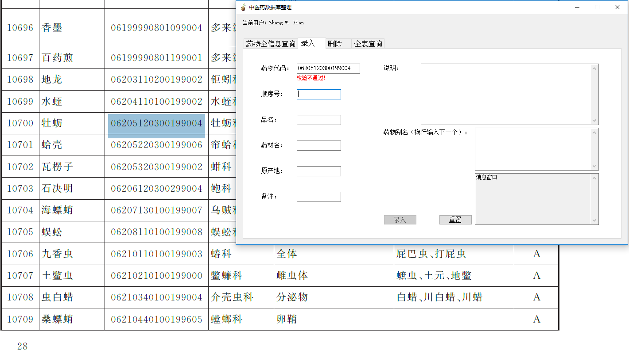

*（图一）*

============

校验码按GB 12904及GB/T 17710校验码计算方法规定。

代码位置序号是指包括校验码在内的,由右至左的顺序号（校验码的代码位置序号为1）。

校验码的计算步骤如下：

a、从代码位置序号2开始，所有偶数位的数字代码求和；

b、将步骤a的和乘以3；

c、从代码位置序号3开始，所有奇数位的数字代码求和；

d、将步骤b与步骤c的结果相加；

e、用大于或等于步骤d所得结果且为10最小整数倍的数减去步骤d所得结果，其差即为所求校验码的值。

——GB/T 31774-2015中药编码规则及编码

============

起初，设置校验码校验机制是为了防止由于数据录入时的失误导致的出错，校验不通过时，程序将无法进行录入操作，从而给数据的准确性增加一道保险。但在此时，这样一个机制却令我们有了意外的发现。

经过程序校验和笔算检验，排除了人为失误和程序出错的情况，标准文件“GB/T 31774-2015中药编码规则及编码”中，三条药物信息之药物代码确为有误。

药物来源、药用部位、炮炙方法的查询，是与药物代码中的特定若干位的数码相对应的，其分为十层，每一层具有特定含义（图八、表一）。

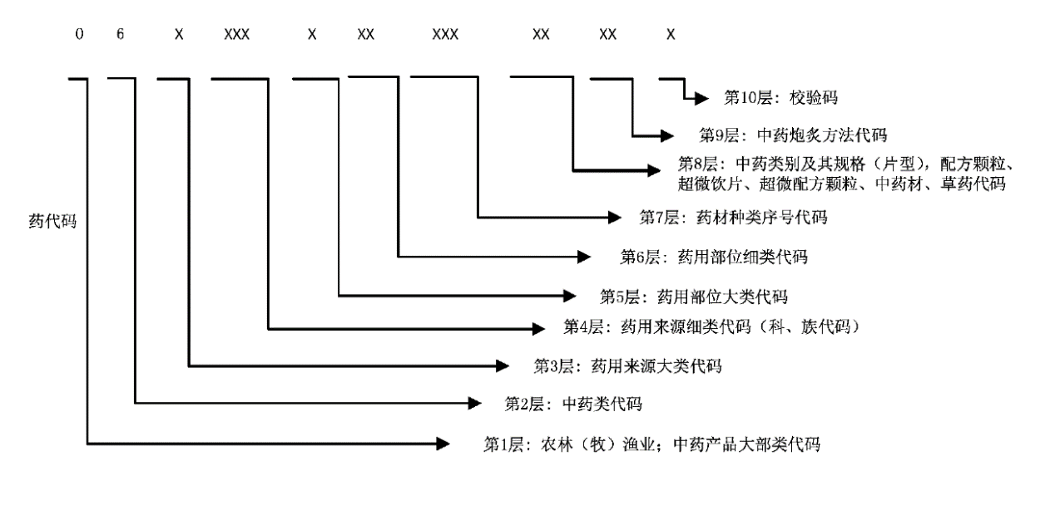*（图二）*

*（表一）*

|  |  |  |  |  |  |  |  |  |  |  |
| --- | --- | --- | --- | --- | --- | --- | --- | --- | --- | --- |
| 顺序号 | 01层 | 02层 | 03层 | 04层 | 05层 | 06层 | 07层 | 08层 | 09层 | 10层 |
| 10700 | 0 | 6 | 2 | 051 | 2 | 03 | 001 | 99 | 00 | 4 |
| 10701 | 0 | 6 | 2 | 052 | 2 | 03 | 001 | 99 | 00 | 6 |
| 10717 | 0 | 6 | 2 | 109 | 1 | 01 | 001 | 99 | 00 | 6 |

经过比对，这三条药物信息的药物来源、药用部位和种类序号均正确无误，故而说明，代码的错误发生在校验码位。

由校验码计算方法（见上文），计算得：

10700号药物，代码更正为：06205120300199008；

10701号药物，代码更正为：06205220300199005；

10717号药物，代码更正为：06210910100199009。

08月21日，在检索药物过程中，发现21600~21603号药物无法检索出药物来源信息，经查，是药物代码中的“药物来源细类”层出错导致的。

经过比对这四条中药饮片对应的中药材的药物来源科属，修改并更新校验码，四条药物信息更正如下：

*（表二）*

|  |  |  |  |  |  |
| --- | --- | --- | --- | --- | --- |
| 药物代码 | 顺序号 | 品名 | 药材名 | 药物来源大类 | 药物来源细类 |
| 06500120100100008 | 21600 | 石耳 | 石耳 | 地衣类 | 石耳科 |
| 06500210100100006 | 21601 | 松萝 | 松萝 | 地衣类 | 松萝科 |
| 06600210100100005 | 21602 | 螺旋藻 | 螺旋藻 | 藻类 | 颤藻科 |
| 06600310100100002 | 21603 | 鹧鸪菜 | 鹧鸪菜 | 藻类 | 红叶藻科 |

08月25日，在检索方剂过程中，发现检索到方剂组成中，“山慈菇”无法检索出药用部位，现更正如下。

|  |  |  |
| --- | --- | --- |
| 06193910700199007 | 10687 | 山慈菇 |
| 06193910700102007 | 20696 | 山慈菇 |

Zhong Y. Jie

2019年08月25日，16：12